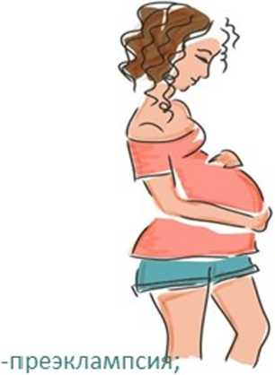
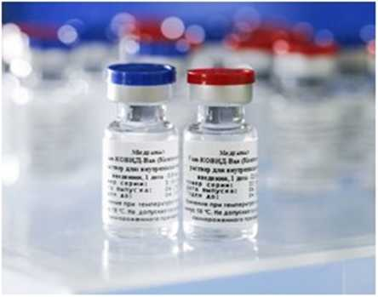
Беременность и
осложнения
вызванные
COVID-19

-выкидыши;
-преждевременный разрыв плодных оболочек;
-задержки роста плода;
-послеродовые кровотечения;
-Дистресс-синдром плода,
-Низкая масса тела при рождении, асфиксия новорожденных, перинатальная летальность.
ЗАЩИТИТИ СЕБЯ и СВОЕГО РЕБЕНКА!!!
Вакцинация-это защита для каждого!!!
Заведующая Женской консультацией
Кузнецова Юлия Анатольевна
Зачем нужна
вакцинация против
ковид -19 для
беременных

среди новорожденных и беременных.
-Ковид у беремен х грозит осложнениями для матери и ребенка и в 20 раз повышает риск смерти
-Ежегодно вакцинация спасает до 3 млн. смерти от инфекций.
-Новой коронавирусной инфекцией очень легко заразиться.
-Пациентки с Covid-19 ,ожидающие ребенка попадают в реанимацию в 1.5 раз чаще, чем женщины того же возраста не находящиеся в положении.
-Серьезные вторичные инфекции на фоне Covid-19 у беременных развиваются в 3 раз чаще.
-У женщин с Covid-19 беременность чаще заканчивалась преждевременными родами, у новорожденных чаще наблюдались разного рода осложнения
-Вакцинация сократить количество связанных с Covid-19 госпитализация и смертельных случаев среди .беременных
-Вакцинация сможет помочь уменьшить потребность беременных в противовирусных препаратах.
-Применение вакцины снижает риск осложнений, в т.ч вторичных бактериальных инфекций.
Заведующая Женской консультацией
Кузнецова Юлия Анатольевна
Памятка о вакцинации против новой коронавирусной инфекции
беременных женщин в на основании:
- Методические рекомендациями Министерства здравоохранения Российской Федерации «Организация оказания медицинской помощи беременным, роженицам, родильницам и новорожденным при новой коронавирусной инфекции COVID-19 ВЕРСИЯ 4 (05.07.2021)
- Временные методические рекомендации « Порядок проведения вакцинации взрослого населения против COVID-19 Министерства здравоохранения Российской Федерации Федеральное государственное бюджетное учреждение «Национальный медицинский исследовательский центр терапии и профилактической медицины» Министерства здравоохранения Российской Федерации, (ФГБУ «НМИЦ ТПМ» Минздрава России) Москва 2021.
Беременность - это физиологическое состояние, создающее предрасположенность к респираторным вирусным инфекциям. В связи с физиологическими изменениями в иммунной и сердечно-легочной системе у беременных женщин повышена вероятность тяжелого течения респираторных вирусных инфекций.
Группу наиболее высокого риска развития тяжелых форм COVID-19 составляют беременные, имеющие соматические заболевания: хронические заболевания легких, в том числе бронхиальную астму средней и тяжелой степени тяжести, заболевания сердечно-сосудистой системы, артериальную гипертензию, сахарный диабет, онкологические заболевания, ожирение (ИМТ > 30 кг/м²); хроническую болезнь почек, заболевания печени.

Профилактика новой коронавирусной инфекции COVID-19

1. Неспецифическая профилактика COVID-19:

- Неспецифическая профилактика представляет собой мероприятия, направленные на предотвращение распространения инфекции, и проводится в отношении источника инфекции (больного человека), механизма передачи возбудителя инфекции, а также потенциально восприимчивого контингента (защита лиц, находящихся и/или находившихся в контакте с больным человеком).

Мероприятия в отношении источника инфекции:
- Ранняя диагностика и активное выявление инфицированных, в том числе с бессимптомными формами.
- Изоляция больных и лиц с подозрением на заболевание.
- Назначение этиотропной терапии.

Мероприятия, направленные на механизм передачи возбудителя инфекции:
- Соблюдение режима самоизоляции.
- Соблюдение правил личной гигиены (мыть руки с мылом, использовать одноразовые салфетки при чихании и кашле, прикасаться к лицу только чистыми салфетками или вымытыми руками).
- Использование одноразовых медицинских масок с их регулярной заменой.
- Проведение дезинфекционных мероприятий.

Мероприятия, направленные на восприимчивый контингент:
- Элиминационная терапия, представляющая собой орошение слизистой оболочки полости носа изотоническим раствором хлорида натрия, обеспечивает снижение числа как вирусных, так бактериальных возбудителей инфекционных заболеваний
- Использование лекарственных средств для местного применения, обладающих барьерными функциями.
- Своевременное обращение пациента в медицинские организации в случае появления симптомов ОРИ является одним из ключевых факторов профилактики осложнений и распространения инфекции.
- . Медикаментозная профилактика COVID-19 у беременных

- Для медикаментозной профилактики COVID-19 у беременных возможно только интраназальное введение рекомбинантного ИФН (капли или спрей).
- Специфическая профилактика COVID-19
В связи с высокой вероятностью инфицирования SARS-CoV-2 во время беременности рекомендовано проведение вакцинации вакциной Гам- КОВИД-Вак от COVID-19. На сегодняшний день нет данных, свидетельствующих о негативном влиянии вакцинации на течение беременности и перинатальные исходы .Поэтому, некоторые крупные иностранные национальные ассоциации рекомендовали вакцинацию беременных женщин при отсутствии их вакцинации до беременности, у которых имеется высокий риск развития тяжелой формы COVID- 19 .Целесообразно проведение вакцинации в группе риска тяжелого течения COVID-19 с 22-х недель беременности.

